FICHE TECHNIQUE

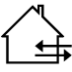
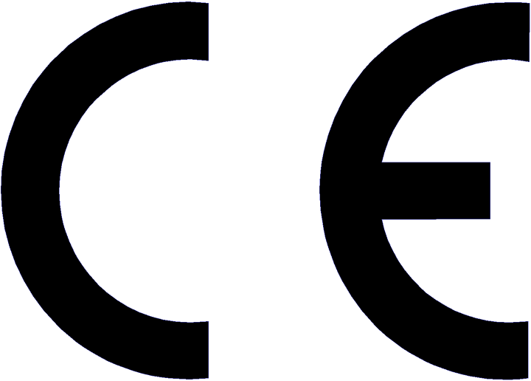
IP 65
230V AC

CARACTERISTIQUES TECHNIQUES

Modèle RYGIS
Consommation 40 W
Classe IP IP 65
Température de couleur 5700 K
Ra > 80 – R9 > 0
Luminosité ≥ 5 000 lm
Efficacité lumineuse ≥ 1000 lm/mètre
Facteur de puissance > 0.9
Angle de flux 120°
Type de LED SMD 2030
Tension d’utilisation 36V DC
Position du driver Externe
Type de Driver Meanwell ELG-75-36A
Durée de vie L70 F20 /
35 000 heures
Cycle de commutation ≥ 17 500
Temp. de fonctionnement -30°C + 35°C
Taille du ruban (avec gaine) 12mm de large
4mm d’épaisseur
5m de longueur
Sécable tous les 16.5cm (ou 10 LEDS)

REFERENCE PRODUIT

REFERENCES | DESIGNATION | DETAILS
38DS210 -1 | Kit Blanc | 1 ruban avec connecteur étanche à chaque extrémité,  1 alimentation double sortie à connecteurs étanches

